 | Министерство науки и высшего образования Российской Федерации  Федеральное государственное бюджетное образовательное учреждение  высшего образования  «Московский государственный технический университет  имени Н.Э. Баумана  (национальный исследовательский университет)»  (МГТУ им. Н.Э. Баумана)

ФАКУЛЬТЕТ Информатика и системы управления
КАФЕДРА Системы обработки информации и управления___________
Отчет по лабораторной работе № 5
«WiFi и ограничение трафика»
по дисциплине «Сети и телекоммуникации»

Студент ИУ5-51Б Т.А. Цыпышев
(Группа) (Подпись, дата) (И.О.Фамилия)

Преподаватель А.И. Антонов
(Подпись, дата) (И.О.Фамилия)
Москва
2024

Цель работы
- Построить сеть из двух сегментов на базе точек доступа WRT300N.
- Настроить маршрутизатор, сервер и точки доступа согласно заданным IP-адресам.
- Обеспечить функционирование сети с учётом требований:
  - Фильтрация трафика (Telnet, FTP, HTTP) на точках доступа.
  - Настройка безопасности (WPA2-PSK, MAC-фильтрация) для второй сети.
- Продемонстрировать передачу данных по ICMP и невозможность прохождения запрещённого трафика.

Задание
Построить сеть из двух сегментов, каждый из которых состоит из D и E рабочих станций соответственно. Каждый сегмент построен на базе точки доступа WRT300N.
Обе точки доступа подключены к маршрутизатору, к которому, в свою очередь, подключен сервер. Необходимо задать IP адреса сетевым интерфейсам маршрутизаторов, сервера и локальных компьютеров согласно следующей логике:
- Диапазон IP-адресов для первого сегмента:
  - 192.1G.F.x – для локальных компьютеров
  - 10.1G.F.1 – для точки доступа
- Диапазон IP-адресов для второго сегмента:
  - 192.1G.(100+F).x – для рабочих станций
  - 10.1G.(100+F).1 – для точки доступа
- Для маршрутизатора: 10.1G.(150+F).1
- Для сервера: 10.1G.(200+F).1
Первая сеть имеет следующие характеристики: сеть не защищена, идентификатор сети открыт. На точке доступа включена фильтрация Telnet и FTP трафика. Вторая сеть защищена по технологии WPA2-PSK на основе шифрования AES. Идентификатор сети скрыт. На точке доступа включена фильтрация HTTP трафика и включен белый список MAC адресов подключаемых станций. Необходимо добиться возможности пересылки
данных по протоколу ICMP между устройствами внутри сетей и сервером.
Продемонстрировать невозможность прохождения запрещенного трафика и
невозможность подключения станций, не внесенных в белый список.

Ход выполнения работы
1. Построение топологии
- Создана сеть, включающая:
  - Два сегмента:
    - Сегмент 1: 6 устройств (D = 6), точка доступа WRT300N.
    - Сегмент 2: 8 устройств (E = 8), точка доступа WRT300N.
  - Централизованный маршрутизатор, подключённый к обеим точкам доступа.
  - Сервер, подключённый к маршрутизатору.

2. Настройка IP-адресов
2.1. Первый сегмент
- Диапазон IP-адресов для рабочих станций: 192.118.18.x192.118.18.x,
- IP-адрес точки доступа: 10.118.18.110.118.18.1.
- Устройства сегмента получают IP-адреса через встроенный DHCP-сервер точки доступа.
2.2. Второй сегмент
- Диапазон IP-адресов для рабочих станций: 192.118.118.x192.118.118.x,
- IP-адрес точки доступа: 10.118.118.110.118.118.1.
- Устройства сегмента получают IP-адреса через встроенный DHCP-сервер точки доступа.
2.3. Центральный маршрутизатор
- IP-адрес маршрутизатора: 10.118.168.110.118.168.1.
- Настроен для маршрутизации между двумя сегментами и сервером.
2.4. Сервер
- IP-адрес сервера: 10.118.218.110.118.218.1.

3. Настройка точек доступа
3.1. Первая сеть
- SSID: "Segment1".
- Безопасность: отсутствует (сеть открыта).
- Фильтрация трафика:
  - Запрещён трафик Telnet и FTP с помощью Access Control List (ACL):
access-list 101 deny tcp any any eq 23
access-list 101 deny tcp any any eq 21
access-list 101 permit ip any any
- Применение ACL к точке доступа:
interface fa0/0
ip access-group 101 in
3.2. Вторая сеть
- SSID: "Segment2" (скрытый).
- Безопасность: WPA2-PSK с шифрованием AES:
  - Пароль: "securepassword".
- Фильтрация трафика:
  - Запрещён HTTP-трафик:
access-list 102 deny tcp any any eq 80
access-list 102 permit ip any any
- MAC-фильтрация:
  - Включён белый список MAC-адресов устройств.
  - Список добавлен через интерфейс точки доступа.

4. Тестирование работы сети
4.1. Проверка передачи ICMP
- Устройства внутри сегментов и сервер успешно обмениваются ICMP-пакетами.
- Использованы команды:
ping 10.118.218.1
ping 192.118.18.2
ping 192.118.118.3
4.2. Демонстрация фильтрации трафика
- Попытки отправить Telnet и FTP-трафик в первой сети блокируются:
telnet 192.118.18.3
ftp 192.118.18.4
Результат: соединение недоступно.
- Попытки отправить HTTP-запрос во второй сети также блокируются:
http://10.118.218.1
Результат: соединение недоступно.
4.3. Проверка MAC-фильтрации
- Подключение устройства с неизвестным MAC-адресом к точке доступа второй сети невозможно.
- Подключение устройства из белого списка выполнено успешно.

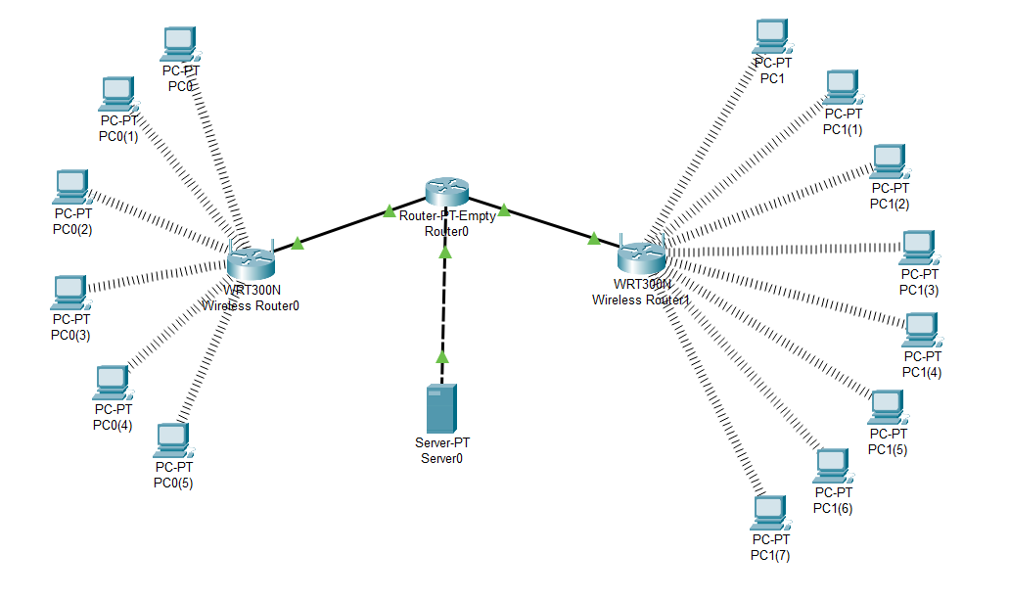
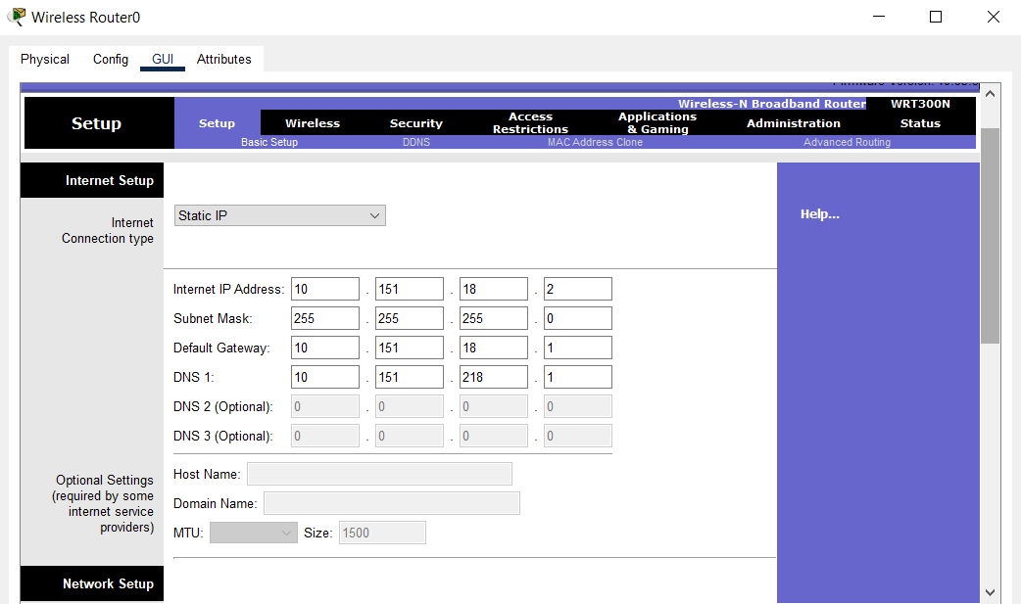
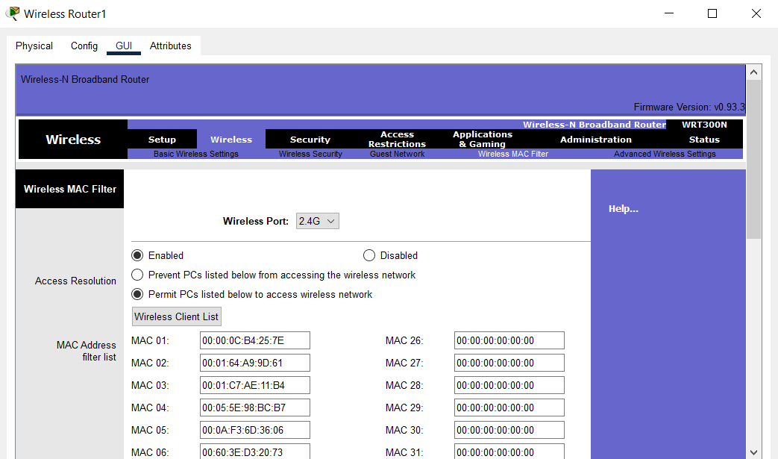
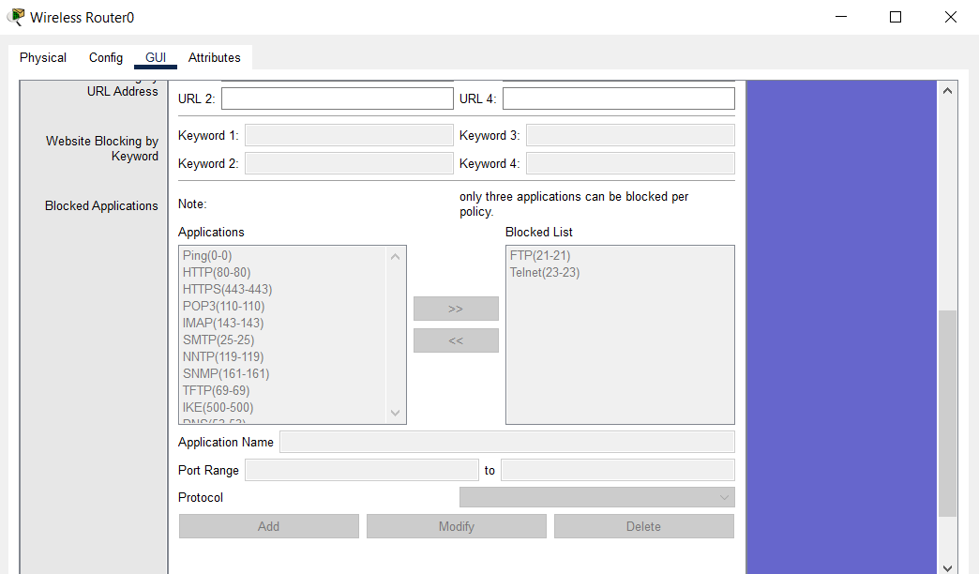
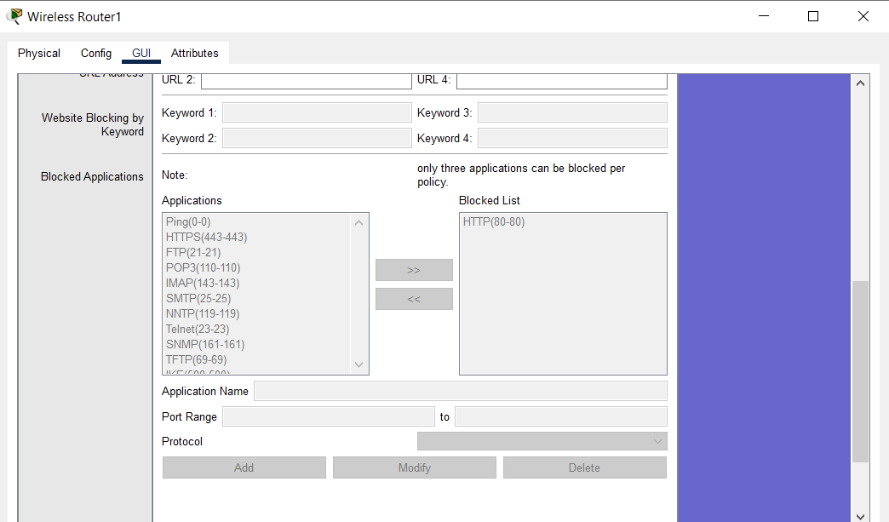

Выводы
- ЛВС с двумя сегментами успешно построена и настроена.
- Точки доступа обеспечивают управление безопасностью и фильтрацию трафика согласно требованиям.
- Сеть функционирует корректно, обеспечивая доступ к серверу и обмен данными между устройствами.
- Запрещённый трафик и подключения неавторизованных устройств блокируются.

